**解三棱锥的两个重要公式**

2016/1/4

如右图，对任意给定的三棱锥，令顶角分别为，和，为二面角．

**结论1**

 (1)

特殊地，若有，则化为更简的形式



**结论2**

令为和面的夹角，有

 (2)

**说明**

式(1)和式(2)的证明见下文. 虽然题目和证明中都出现了三棱锥, 事实上这两个定理适用于任何经过同一点的三条射线, 而与三角形ABC的存在没有关系.

结论1描述了三个顶角和任意一个二面角之间的的关系, 我们既可以通过“顶角-二面角-顶角”来求出另一个顶角(方程由右到左), 也可以通过三个顶角来求任意一个二面角.

结论2可以直接利用, 但若不知道二面角, 可通过结论1先求出二面角, 再利用. 但在使用结论2时, 要特别注意光从无法判断出是钝角还是锐角, 但仔细分析可以发现, **若为钝角, 也一定是钝角**.

**例1**

在球坐标系中, 若已知两个矢量的坐标分别为和, 如何求它们的夹角? 我们可以把球坐标系的竖直轴和,看成三个从原点出发的射线, 则与的夹角为, 所在平面为面1, 令与的夹角为, 所在平面为面2, 根据极坐标定义, 面1和面2的二面角为(取小于180度的角). 把, , 代入(1)式, 可得之间的夹角.

**例2**

如图所示, 若一个正方形, 一个正五边形, 一个正六边形拼在一起, 求正方形和正五边形的共同边与正六边形所成的线面角.

利用结论1, 令正方形的内角为, 六边形的内角为, 五边形的内角为, 代入式(1), 解得正方形与六边形的二面角为为



再代入结论2, 是钝角, 所求角也是钝角, 所以



奇怪的是, 这与相同. 但仔细一想, 这是因为我们有一个正方形!

**证明**

显然该公式的成立只取决于三条棱的夹角，与棱长无关，为了方便证明，令OAAB且OAAC，且规定．

显然有

，，

，．

由余弦定理得



即



化简得 证毕．

为了证明式(2)，过点B作BDAC如右图(图中未给出C点)，并连结OD．易证BDOD (因为AO面ADB，所以面ABD面ADO．而BDAD，所以BD面ADO．所以ODBD)．

直角三角形OAB中，，．

直角三角形ABD中， 所以直角三角形OBD中，



证毕.

**解三棱锥的两个重要公式**

2014/11/24

如右图，对任意给定的三棱锥，令顶角分别为，和，为二面角．

**结论1**

 (1)

特殊地，若有，则化为更简的形式



**结论2**

令为和面的夹角，有

 (2)

**证明**

显然该公式的成立只取决于三条棱的夹角，与棱长无关，为了方便证明，令OAAB且OAAC，且规定．

显然有

，，

，．

由余弦定理得



即



化简得 证毕．

为了证明式(2)，过点B作BDAC如右图(图中未给出C点)，并连结OD．易证BDOD (因为AO面ADB，所以面ABD面ADO．而BDAD，所以BD面ADO．所以ODBD)．

直角三角形OAB中，，．

直角三角形ABD中， 所以直角三角形OBD中，



### 证毕．

### 解三棱锥的两个重要公式

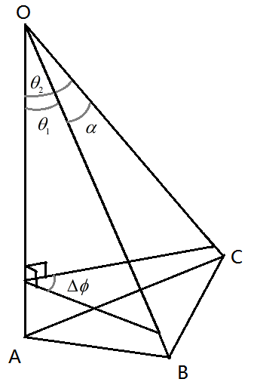如右图，对任意给定的三棱锥，令顶角分别为，和，为二面角．

结论1

 (1)

特殊地，若有，则化为更简的形式



结论2

令为和面的夹角，有

 (2)

**证明**

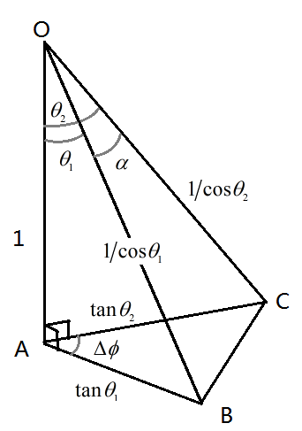显然该公式的成立只取决于三条棱的夹角，与棱长无关，为了方便证明，令OAAB且OAAC，且规定．

显然有

，，

，．

由余弦定理得



即



化简得 证毕．

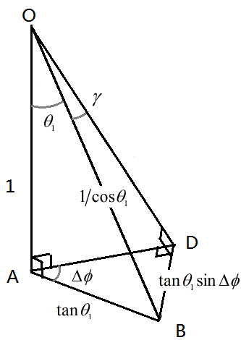

为了证明式(2)，过点B作BDAC如右图(图中未给出C点)，并连结OD． 易证BDOD (因为AO面ADB，所以面ABD面ADO． 而BDAD，所以BD面ADO． 所以ODBD)．

直角三角形OAB中，，．

直角三角形ABD中， 所以直角三角形OBD中，



证毕．